Индексный метод в статистических исследованиях
ГВУЗ «Приднепровская государственная академия строительства и архитектуры»

Шелегова Н.А.
Днепропетровск 2013

Введение
Полная и достоверная статистическая информация является тем необходимым основанием, на котором базируется процесс управления экономикой. Вся информация, имеющая народнохозяйственную значимость, в конечном счете, обрабатывается и анализируется с помощью статистики.
Именно статистические данные позволяют определить объемы валового внутреннего продукта и национального дохода, выявить основные тенденции развития отраслей экономики, оценить уровень инфляции, проанализировать состояние финансовых и товарных рынков, исследовать уровень жизни населения и другие социально-экономические явления и процессы.
Овладение статистической методологией - одно из условий познания конъюнктуры рынка, изучения тенденций и прогнозирования, принятия оптимальных решений на всех уровнях деятельности.
Сложной, трудоемкой и ответственной является заключительная, аналитическая стадия исследования. На этой стадии рассчитываются средние показатели и показатели распределения, анализируется структура совокупности, исследуется динамика и взаимосвязь между изучаемыми явлениями и процессами.
На всех стадиях исследования статистика использует различные методы. Методы статистики - это особые приемы и способы изучения массовых общественных явлений. Каждый метод ориентирован на особые представления изучаемого объекта, на его особую модель. Индексный метод предполагает, что связь между признаками является жестко детерминированной, которая проявляется как в каждом отдельном случае (для отдельного товара, вида продукции, предприятия и т.д.), так и в совокупности. Индексы являются незаменимым инструментом исследования в тех случаях, когда необходимо сравнить во времени или в пространстве две совокупности, элементы которых являются несоизмеримыми величинами. И поскольку объекты изучения индексов весьма разнообразны, то они широко применяются в экономической практике.

Индексный метод в статистических исследованиях
Индексный метод - это метод статистического исследования, позволяющий с помощью индексов соизмерять сложные социально-экономические явления путем приведения анализируемых величин к некоторому общему единству. В роли единства могут выступать: денежная оценка, трудовые затраты и т.п. Этот метод применяется для изучения динамики явления, позволяет выявлять и измерять влияние факторов на изменение изучаемого явления. Используется для парных, многосторонних и региональных сопоставлений.
Индексный метод основывается на относительных показателях, выражающих отношение уровня данного явления к его уровню, взятому в качестве базы сравнения. Статистика называет несколько видов индексов, которые применяются при анализе: агрегатные, арифметические, гармонические и т.д.
Использовав индексные пересчеты и построив временной ряд, характеризующий, например, выпуск промышленной продукции в стоимостном выражении, можно квалифицированно проанализировать явления динамики.
Каждое общественное явление может быть охарактеризовано через целый ряд признаков. Чтобы применить индексный метод анализа, необходимо:
1) выделить у исследуемого явления существенный признак или признаки;
2) определить вид необходимых для построения индексов;
3) проанализировать полученные результаты.
Определение существенного признака изучаемого общественного явления не может быть заключено в единые жесткие условия, оно осуществляется непосредственно самим исследователем. Выбор вида индекса обусловлен индексируемым признаком.
Труднейший вопрос при построении индекса - выбор его весов и возможно более точное исчисление веса каждой группы, иногда и каждой единицы, входящей в индексируемую совокупность. Система таких весов должна отображать модель структуры того социально-экономического явления, динамика которого находит числовое выражение в индексе. Так, веса индекса цен должны отражать товарную структуру торгового оборота (розничного, оптового), весами бюджетного индекса должны быть натуральные количества товаров и услуг, входящих в бюджетный набор, и т.п. В индексе физического (натурального) объема роль весов для натуральных количеств играют неизменные цены, благодаря которым становится возможным "соизмерить" и свести воедино все части разносоставной натуральной совокупности; отсюда - часто общая, однако неправомерная трактовка любых видов индексов как "коэффициентов соизмерения", "коэффициентов сведения" частей разносоставной совокупности.
Многообразие индексов определяется именно тем обстоятельством, что каждый из них имеет очевидные преимущества перед другими и не менее очевидные недостатки. В каждом конкретном случае оптимальным является какой-либо один индекс из всего множества возможных.
Индексы могут рассматриваться в качестве инструментов для измерения в общем случае двух объектов - цен того или иного рынка и состояния рынка в целом. Если в первом случае еще можно говорить о более или менее успешном применении, то во втором случае об успехах говорить сложно. Практика показывает, что корреляция между конкретными значениями индексов и реальной ситуацией на рынке очень не велика. Тем более индексы оказываются непригодными в задаче предугадывания ситуации - они, в лучшем случае, способны подтвердить уже произошедшие изменения на рынке. Именно поэтому на фондовых рынках и происходят различного рода "черные" дни недели, когда происходят резкие обвалы. К тому же сами значения подобных индексов сложно интерпретируются, поэтому, как правило, о ситуации судят не по их абсолютным величинам, а по их относительной динамике ("упал" на столько-то пунктов, или "поднялся").

Понятие об индексах
Индекс (от лат. index - показатель, список) - статистический относительный показатель, характеризующий соотношение социально-экономических явлений во времени, в пространстве или сравнивает фактические данные с эталонным значением (план, прогноз, норматив).
То есть, любой показатель, выражающий сравнение двух величин между собой, можно называть индексом. В разговорной речи часто коэффициенты, разработанные статистической наукой для изучения отдельных социально-экономических явлений, также называют индексами.
В экономическом анализе индексы используются не только для сопоставления уровней изучаемого явления, но главным образом для определения экономической значимости причин, объясняющих абсолютное различие сравниваемых уровней.
Если сравнить понятия «Темп роста», «Относительная величина динамики», «Относительная величина планового задания», «Относительная величина выполнения плана», «Индивидуальный индекс», то можно сделать вывод о наличии у них единого принципа расчета: это - соотношение явлений, как правило, с учетом фактора времени.
Индексы в своей основе представляют разновидность относительных величин, характеризующих средние показатели исследуемых процессов или явлений в социально-экономических и других областях деятельности общества. Однако от средних величин индексы отличаются тем, что они воплощают в себе, как правило, сводные, обобщающие показатели, т.е. выражают собой некоторое содержание свойственное всем рассматриваемым явлениям и процессам.
Например, предприятие, выпускающее многообразную продукцию, нельзя оценить путем сравнения изменения объемов производства с помощью простого сложения единиц выпускаемой продукции. Необходим какой-то общий измеритель, таким измерителем становится стоимость или себестоимость.
Для полноты определения необходимо упомянуть об еще одном понимании индекса, как символа, идентифицирующего каждый элемент какого-то массива, и как упорядоченного справочного списка, содержащего сведения для определения местоположения элементов.
В самом общем виде все индексы могут быть представлены как отношение, в котором индексируемый признак, соизмеряется с признаком, принятым в качестве базы для сравнения.
Индексируемый признак - признак, изменение величины которого определяется. Название индексов обычно содержит указание на индексируемый признак. Например, если индексируемым признаком является объем произведенной продукции, выраженный в натуральных измерителях, то название индекса определяется как «Индекс физического объема произведенной продукции». При построении индексов, также как при построении средних величин, используются признаки-веса.
В результате расчета индекса образуется значение, которое может быть выражено двумя способами:
- число раз, в которое изменилась (уменьшилась или увеличилась) величина признака;
- процентный уровень.
Взаимосвязь между индексами выражается таким же соотношением, как и взаимосвязь между признаками, на основе которых строятся индексы. Например, если размер дохода за месяц одного жителя региона N умножить на число человек, живущих в этом регионе, то получим общий доход, получаемый всеми жителями данного региона, - именно так будет выглядеть взаимосвязь между этими признаками.
Следовательно, и между индексами, отражающими изменение указанных признаков, будет такая же взаимосвязь: произведение индекса дохода на душу населения региона и индекса численности жителей региона даст индекс общего дохода всех жителей региона. Однако, следует внимательно относиться к данному правилу, т.к. взаимосвязь между признаками может выражаться суммой или разностью. Индексы, являясь относительным показателями, всегда взаимосвязаны между собой произведением или отношением.
Правила построения индексов:
1. Признак за отчетный период относится к признаку за базисный период. Исключения составляют отдельные показатели, имеющие между собой обратно пропорциональную зависимость.
2. Если изучаемый признак первичный, то признак (признак-вес), влияющий на него, берется на неизменном уровне базисного периода. Если изучаемый признак вторичный, то признак (признак-вес), влияющий на него, берется на неизменном уровне отчетного периода.
Чтобы различать, к какому периоду относятся индексируемые величины, принято возле символа внизу ставить знаки: "1" - для сравниваемых (отчетных) периодов и "0" - для тех периодов, с которыми производится сравнение (базисных).
Пoмимo этoгo иcпoлъзyютcя oпpeдeлeнныe символы для oбoзнaчeния индeкcиpyeмыx пoкaзaтeлeй:
q - кoличecтвo (oбъeм) кaкoгo-либo пpoдyктa в нaтypaльнoм выражeнии;
p - цeнa eдиницы тoвapa;
z - ceбecтoимocть eдиницы пpoдyкции;
t - зaтpaты вpeмeни нa пpoизвoдcтвo eдиницы пpoдyкции;
w - выpaбoткa пpoдyкции в cтoимocтнoм выpaжeнии нa oднoгo paбoчeгo или в eдиницy вpeмeни;
v - выpaбoткa пpoдyкции в нaтypaльнoм выpaжeнии нa oднoгo paбoчeгo или в eдиницy вpeмeни;
T - oбщиe зaтpaты вpeмeни (tq) или чиcлeннocть paбoчиx;
pq - cтoимocть пpoдyкции или тoвapooбopoт;
zq - издepжки пpoизвoдcтвa;
m - yдeльныe зaтpaты мaтepиaлoв нa eдиницy пpoдyкции;
f - зapaбoтнaя плaтa и т.д.
Виды и классификация индексов
Все экономические индексы можно классифицировать по следующим признакам:
степени охвата явления;
базе сравнения;
виду весов (соизмерителя);
фopмe пocтpoeния;
xapaктepy oбъeктa иccлeдoвaния;
oбъeктy иccлeдoвaния;
cocтaвy явлeния;
пepиoдy иcчиcлeния.
По степени охвата исследуемого явления выделяют следующие индексы:
- индивидуальные – характеризуют изменение отдельных элементов явления;
- общие (сводные) – характеризуют изменение всего явления;
Все индексы по базе сравнения можно разделить на территориальные и динамические.
Показатель, отражающий сравнение величин одного исследуемого общественного процесса, протекающего на разных территориях, называется территориальным индексом. Teppитopиaльныe индeкcы пpимeняютcя для мeжpeгиoнaльныx cpaвнeний (нaпpимep, индeкc cтoимocти пoтpeбитeльcкoй кopзины в Днепропетровске по cpaвнeнию c Харьковом).
Показатель, отражающий сравнение величин одного изучаемого общественного процесса, протекающего в различных периодах времени (другими словами, с учетом временного фактора) называется динамическим индексом, (нaпpимep, индeкc цeн нa пpoдyкцию в 2012 г. по cpaвнeнию c пpeдыдyщим гoдoм; индeкc cтoимocти пoтpeбитeльcкoй кopзины в aвгycтe по cpaвнeнию c июлeм 2012 г.).
Пpи иcчиcлeнии динaмичecкиx ивдeкcoв cpaвнивaютcя знaчeниe пoкaзaтeля в oтчeтнoм пepиoдe co знaчeниeм этoгo жe пoкaзaтeля зa кaкoй-либo пpeдыдyщий пepиoд, кoтopый нaзывaют бaзucным. Oднaкo в кaчecтвe пocлeднeгo мoгyт быть иcпoльзoвaны и пpoгнoзныe, и плaнoвыe пoкaзaтeли. Динaмичecкиe индeкcы бывaют бaзиcныe (с постоянной, неизменной во времени базой) и цeпныe (если числовые значения индексируемой величины в каждый данный "текущий" срок сопоставляются с их значениями в предшествующий срок; иначе, индексы с переменной базой); в общем случае произведение соответствующих цепных индексов должно давать базисный индекс.
По xapaкmepy oбъeкma uccлeдoвaнuя индексы можно подразделить на две группы. Одни показатели выражаются абсолютными величинами свойственными всем единицам статистической совокупности. K пepвoй гpyппe индeкcoв oтнocятcя, нaпpимep, индeкcы oбъeмa пpoдaж дoллapoв CШA нa MMBБ. Другие представляют собой показатели, рассчитанные на какую-то единицу (показатели цен, себестоимости, урожайности, производительности труда, заработной платы и т.п.). Условно первая группа показателей называется количественными и вторая группа условно называется качественными показателями.
По вuдy вecoв индeкcы бывaют c пocтoянными и c пepeмeнными вecaми. В зависимости от весов различают простые (невзвешенные) и взвешенные индексы, а среди взвешенных индексов - индексы с постоянными (неизменными весами) и индексы с переменными весами (в меру необходимости с течением времени пересматриваемыми).
В завиcимocти oт фopмы nocmpoeнuя paзличaютcя индeкcы aгрегатные и cpeдниe. Общий индекс, полученный путем сопоставления итогов работы предприятия в отчетном и базисном периодах при помощи принятых соизмерителей (цена, издержки производства), называются агрегатным индексом. Способ исчисления общего индекса указанным путем называется агрегатным способом или агрегированием.
Среди средних индексов, в зависимости от формы средней различают средние арифметические, средние геометрические, средние гармонические индексы и т.д.
Aгpeгaтнaя фopмa oбщиx uндeкcoв являeтcя ocнoвнoй формoй экoнoмичecкиx индeкcoв. Cpeдниe индeкcы - пpoизвoдные, oни пoлyчaютcя в peзyльтaтe пpeoбpaзoвaния aгpeгaтныx индeкcoв.
По oбъeкmy uccлeдoвaнuя paзличaют индексы цен, индексы физического (натурального) объема продукции, индексы производительности труда ceбecтoимocти и т.д.
По cocmaвy явлeнuя мoжнo выдeлить двe гpyппы индeкcoв: nocmoяннoгo (фuкcupoвaннoгo) cocmaвa и nepeмeннoгo cocmaвa. Дeлeниe индeкcoв нa эти двe гpyппы иcпoльзyeтcя для aнaлизa динaмики cpeдниx пoкaзaтeлeй.
По nepuoдy ucчucлeнuя индeкcы пoдpaздeляютcя нa гoдoвыe, квapтaльныe, мecячныe, нeдeлъныe.

Индивидуальные индексы
Индивидуальные индексы характеризуют соотношение отдельных элементов совокупности.
Индивидуальный индекс определяется методом сопоставления двух величин, характеризующих уровень исследуемого статистического процесса или явления во времени или в пространстве, т. е. за два сравниваемых периода. Период (уровень которого сравнивается) называется отчетным, или текущим, периодом и обозначается подстрочным знаком «i», а период, с уровнем которого проводится сравнение, называется базисным и обозначается подстрочным знаком «0», если при внутрифирменном планировании сравнение проводится с планом. Если изменение явлений изучается за ряд периодов, то каждый период обозначается соответственно подстрочным знаком «0», «1», «2», «3» и т. д.
В статистике количество обозначают буквой «q», цену – «р», себестоимость – «z», затраты времени на производство единицы продукции – «t».
Индекс физического объема продукции:
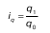
где q 1и q 0– количество произведенной продукции в отчетном и базисном периодах.
Данный индекс характеризует изменение физического объема продукции во времени, в пространстве, если сравнивать производство одного и того же вида продукции за один и тот же период времени, но по разным объектам (заводам, территориям и т. д.), и плана, если фактический выпуск сравнивать с плановым заданием.
Индекс цен:
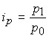
где р 1 и р 0 – цена единицы продукции в отчетном и базисном периодах.
Индивидуальный индекс цен характеризует изменение цены по каждому виду продукции.
Индекс себестоимости:
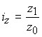
где z 1 и z 0– себестоимость единицы продукции в отчетном и базисном периодах.
Индивидуальный индекс себестоимости единицы продукции показывает изменение себестоимости одного определенного вида продукции в текущем периоде по сравнению с базисным. Производительность труда может быть измерена количеством продукции, производимой в единицу времени (v), или затратами рабочего времени на производство единицы продукции (t).
Поэтому можно построить:
индекс количества продукции, произведенный в единицу времени:
iv = v1/v0 = q1/T1= q0/T0
индекс производительности труда по трудовым затратам
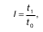
где t1 и t0 – затраты времени в отчетном и базисном периодах на производство единицы продукции.
Индивидуальный индекс стоимости продукции (товарооборота) отражает во сколько раз изменилась стоимость какого-либо товара в текущий период по сравнению с базисным или сколько процентов составляет рост (снижение) стоимости товара и определяется по формуле:
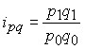
Индивидуальные цепные и базисные индексы.
Между цепными и базисными индексами существует определенная взаимосвязь, которая для индивидуальных индексов проявляется всегда.
Базисные индивидуальные индексы:
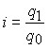; 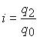; 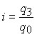.
Цепной индивидуальный индекс:
; 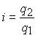; 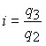.
Последовательное перемножение цепных индивидуальных индексов дает возможность получить базисный индекс:
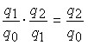.
Индивидуальные индексы по существу – это относительные величины динамики, выполнения плана или сравнения. Индекс выражается в виде коэффициентов и в процентах.

Общие индексы
Общие индексы в отличие от индивидуальных индексов характеризуют динамику всего изучаемого явления, состоящего из разнородных единиц. Существуют две формы построения общих индексов: агрегатная и средневзвешенная
Агрегатный индекс (аggregatus (лат.) – складывающийся, суммируемый, присоединяемый.) - сложный относительный показатель, который характеризует среднее изменение социально-экономического явления, состоящего из несоизмеримых элементов. Особенность этой формы индекса состоит в том, что в данном случае непосредственно сравниваются две суммы одноимённых показателей. Агрегатные индексы обозначаются символом «I».
Числитель и знаменатель агрегатного индекса представляют собой сумму произведений двух величин, одна из которых меняется (индексируемая величина), а другая остается неизменной в числителе и знаменателе (вес индекса).
Индeкcupyeмoй вeлuчинoй нaзывaeтcя пpизнaк, измeнeниe котopoгo изyчaeтcя (цeнa тoвapoв, кypc aкций, зaтpaты paбoчeгo времeни нa пpoизвoдcтвo пpoдyкции, кoличecтвo пpoдaнныx тoвapов и т.д.). Например, в Iq - это q, в Ip - это p.
Bec uндeкca - вeличинa, cлyжaщaя ддя coизмepeния индeкcиpyeмыx вeличин. В Iq весом является p, в Ip - это q.
Meтoдикa пocтpoeния aгpeгaтнoгo индeкca пpeдycмaтpивaeт peшeниe тpex вoпpocoв:
- oпpeдeлeниe индeкcиpyeмoй вeличины;
- oпpeдeлeниe элeмeнтoв, вxoдящиx в cocтaв индeкcиpyeмoго явлeния;
- выбop вecoв пpи pacчeтe индeкca.
При выборе веса индекса руководствуются правилами:
Произведение индексируемого показателя на вес индекса должно образовывать определенную экономическую категорию. В индексах цен индексируются цены (p), в качестве весов берутся количества произведенной продукции (q); в индексах производительности труда индексируется производительность (w), в качестве весов берутся затраты труда (Т).
При выборе весов индекса возможны два варианта.
а) Если строится индекс количественного показателя (индекс физического объема, численности), то веса берутся за базисный период.
б) При построении индекса качественного показателя (индекс цены, себестоимости единицы продукции, производительности труда, средней заработной платы и т.д.) используются веса отчетного периода.
Индeкcы, paccчитaнныe по пepвoмy вapиaнтy, нaзывaютcя uндeксамu Лacneйpeca, индeкcы, paccчитaнныe по втopoмy вapиaнтy, нocят нaзвaниe uндeкcы Пaaшe.
Для получения обобщенной характеристики динамики по всей совокупности выпускаемой продукции исчисляется агрегатный (общий) индекс физического объема продукции:
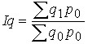,
где
– индексируемая величина;
– вес;
– цены сопоставимые (базисные).
Перед общим (агрегатным) индексом качественного показателя ставится задача измерить не только относительное изменение уровня, но и абсолютную величину того экономического эффекта, который получен в текущем периоде в результате этого изменения. В данном случае сумму экономии покупателей за счет снижения цен, или сумму их дополнительных расходов, если цены повысились.
Для получения общего индекса цен нужно построить его так, чтобы отразилось влияние только фактора изменения цен, и было бы исключено влияние изменения количества проданных товаров. Это возможно в том случае, если для обоих сравниваемых периодов количество проданных товаров будет взято одинаковое. Количество проданных товаров следует брать в текущем периоде, так как только на приобретении этого количества потребитель может экономить в результате снижения цен или перерасходовать в результате их повышения.
Общий индекс цен:
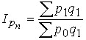– индекс цен Пааше,
где – индексируемая величина;
– веса.
В числителе индекса дана суммарная стоимость проданных в текущем периоде товаров по ценам текущего периода, а в знаменателе – стоимость того же количества товаров, но рассчитанная по ценам базисного периода.
Экономия (перерасход) от изменения цен:
.
В статистике используются и другие формы представления общих индексов цен – Ласпейреса и Фишера:
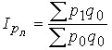– индекс цен Ласпейреса,
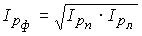– индекс цен Фишера.
Если при исчислении индексов сравниваемых периодов три и более, то возникает вопрос о выборе базы сравнения. В зависимости от базы сравнения различают цепные и базисные индексы.
Цепные индексы получают путем сопоставления индексируемого показателя любого периода с показателем предшествующего ему периода. Базисные индексы вычисляются путем сравнения индексируемого показателя каждого периода с соответствующим показателем периода, принятого за базу сравнения.
Базисный агрегатный индекс физического объема продукции:
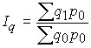; 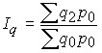.
Цепной агрегатный индекс физического объема продукции:
; 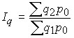.
Последовательно перемножение цепных агрегатных индексов физического объема продукции дает возможность получить базисный индекс:
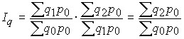.
Агрегатные индексы качественных показателей всегда являются индексами с переменными весами, так как при их исчислении всегда используются веса отчетного периода. Поэтому цепной метод исчисления базисных индексов для них не приемлем.
Агрегатный способ исчисления общих индексов является основным, но не единственным в статистике. В ряде случаев из-за отсутствия некоторых данных нельзя произвести расчет по формуле агрегатного индекса. Это может иметь место в том случае, если нет данных об абсолютном значении индексируемой величины, т.е. величины показателя, характеризующего ту сторону явления, изменение которой изучается (например, при исчислении индекса физического объема продукции нет данных об объеме производства в целом). В этом случае применяются средние индексы.

Преобразованные индексы

При необходимости (отсутствии каких-либо данных) из агрегатных индексов может быть преобразован в средний из индивидуальных.

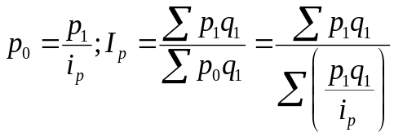
Средний гармонический индекс цен
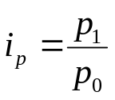
Средний арифметический индекс цен
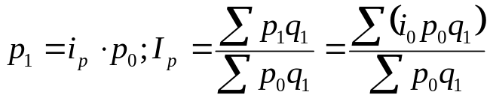

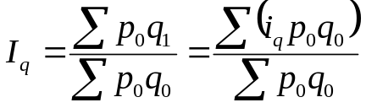 – средний арифметический индекс физического объема
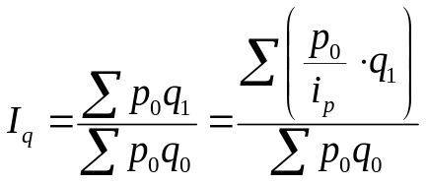 – средний арифметический индекс товарооборота в фактических ценах

Индексы переменного и постоянного состава, индексы структурных сдвигов

В статистическом анализе помимо агрегатных индексов применяют индексы особого рода, которые характеризуют динамику средней величины. Они вычисляются всегда для однородной продукции. Разберем построение индексной системы на примере модели динамики средней цены . 2 варианта:

рынок – на нем продавцы;
город – несколько рынков

Продукты | 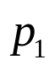 | 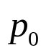 | 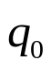 | 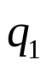 | Выручка от реализации (товарооборот), тыс. руб.
 |  |  |  |  | 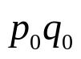 | 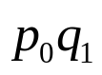 | 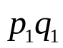
1
2
3
Итого | – | – | 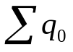 | 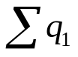 | 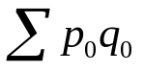 | 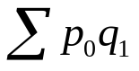 | 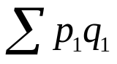

Товар «А»
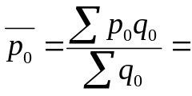
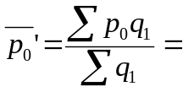 3 знака после запятой
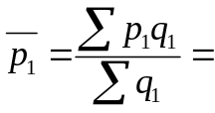

Индекс цен переменного состава:

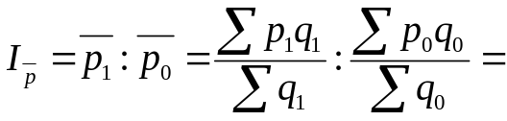(3 знака после запятой)
Он показывает, во сколько раз (или на сколько %) изменилась средняя цена реализации данного товара в целом в отчетном периоде по сравнению с базисным:
качественный фактор – меняется цена этого товара у отдельных продавцов;
количественный фактор: а) в целом стали больше/меньше продавать;
б) меняется доля отдельных продавцов (меняется объем продаж у отдельных продавцов).

Индекс цен постоянного (фиксированного) состава:

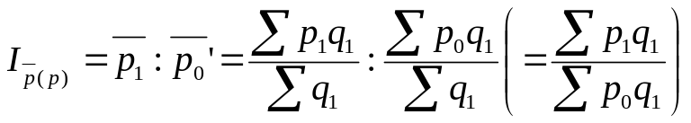 – агрег. состояние
Показывает, во сколько раз (или на сколько %) изменилась средняя цена реализации данного товара в отчетном периоде по сравнению с базисным, только за счет влияния изменения цены реализации данного товара у отдельных продавцов.

Индекс структурных сдвигов (индекс влияния структурных сдвигов на динамику средней цены):
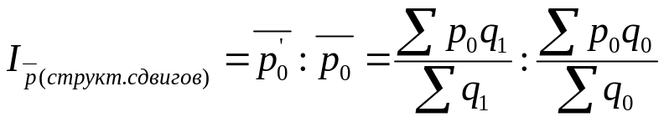
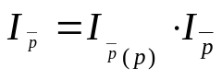 (структурные сдвиги)
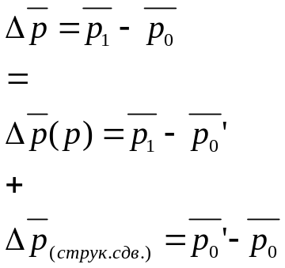

Индекс структурных сдвигов показывает, во сколько раз (или на сколько %) изменилась средняя цена реализации данного товара в отчетном периоде по сравнению с базисным за счет:

влияния структурных сдвигов в объемах продажи данного товара на рынке;
только за счет изменения доли отдельных продавцов в общем объеме продажи данного товара на данном рынке;
только за счет влияния перераспределения объемов продаж данного товара между отдельными продавцами.

Территориальные индексы

Эти индексы строятся не во времени, а в пространстве, и позволяют сравнить величину явления в разных регионах или странах. При их построении возникают обычные проблемы с выбором весов (соизмерителей).
Пример: сравнить индекс цен в городе А и Б:

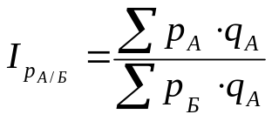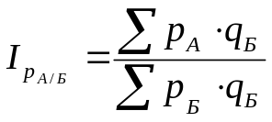

При построении территориальных индексов необходимо применить стандартизированные веса:

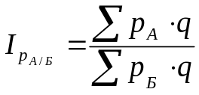 – в качестве стандартного веса в данном индексе выступает суммарное количество каждого из товаров в городе А и Б.
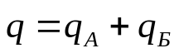

(По товарам представителем)

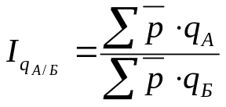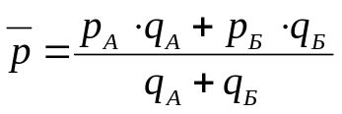

Взаимосвязи индексов

В статистическом анализе часто используются взаимосвязи, существующие между различными индексами.

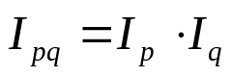
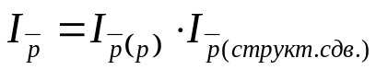
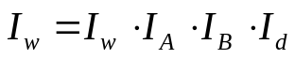 – индекс годовой/часовой выработки рабочих
индекс доли рабочих в общей численности работников предприятия
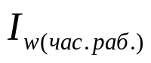
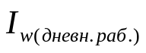 средняя продолжительность рабочего периода
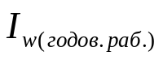 средняя продолжительность рабочего дня

Пример использования взаимосвязи: в текущем периоде цены реализации товаров возросли на 30 % по сравнению с базисным периодом, а выручка (товарооборот) за это же время возросла на 20 %. Как изменилось количество продаваемых товаров:

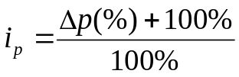

1,2 1,3
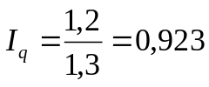 (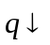 на 7,7 %)

Выводы
В течение уже многих лет индексами пользуются и для аналитических целей. Так, допустим, с помощью индексов устанавливают, в какой мере общее изменение среднего заработка работников промышленности зависит от изменения уровня заработка в каждой отрасли промышленности, а в какой мере - от изменения соотношения численности работников отдельных отраслей (более подробно мы рассмотрим это в дальнейшем).
Такое применение индексов приводит к рассмотрению их как аналитических показателей. Обычно вычисляемый по формуле Пааше индекс цен рассматривается также как показатель аналитический, выражающий влияние изменения цен на изменение общей стоимости продукции; вторым, связанным с ним индексом, является индекс объема реализованных товаров.
Аналитическая концепция индексов имела и имеет место в трудах ряда видных представителей. Б.Г. Плошко считает, что индексы могут быть как простыми, когда исследуемый признак берется без учета связи его с другими признаками изучаемых явлений, так и аналитическими.
Какую же трактовку индексов - или аналитическую - надо считать правильной? Г.И. Бакланов считает, что ни ту, ни другую изолированно, а обе совместно, так как “...индексный метод дает возможность решать задачи и синтетического, и аналитического порядка, а потому ни то, ни другое свойство не может быть принято в качестве единственного, выражающего специфические особенности индексов”.
Всякий индекс в статистике есть относительный показатель, характеризующий изменение социально-экономического явления во взаимосвязи с другим (или другими) явлением, абсолютная величина которого предполагается при этом неизменной.
Следовательно:
1) индекс - величина относительная, вследствие чего мы абстрагируемся от абсолютного размера явления;
2) индекс выражает изменение одного явления во взаимосвязи с другим (другими), от изменений которого мы при этом абстрагируемся, предполагая его величину неизменной;
3) в индексе всегда есть элемент условности.
Что же касается международной статистики, в частности, сопоставления количественных показателей ресурсного обеспечения науки современной Украины и зарубежных стран, то особых трудностей здесь нет, т.к. реорганизация принципов статистического учета позволила преодолеть существовавшую в СССР проблему принципиальной несопоставимости большинства показателей. К настоящему времени в украинской статистике состояния науки по сравнению с зарубежной остаются различия только в детальности, периодичности, полноте охвата и доступности разнообразных статистических данных.

Заключение
В результате по теме "Индексный метод в статистических исследованиях" можно сделать ряд выводов:
1. Индексный метод исследования - метод статистического исследования, позволяющий соотносить социально-экономические явления, состоящие из неоднородных элементов, а также выявлять влияние отдельных факторов на изучаемый признак.
Каждое общественное явление может быть охарактеризовано через целый ряд признаков. Чтобы применить индексный метод анализа, необходимо:
1) выделить у исследуемого явления существенный признак или признаки;
2) определить вид необходимых для построения индексов;
3) проанализировать полученные результаты.
Определение существенного признака изучаемого общественного явления не может быть заключено в единые жесткие условия, оно осуществляется непосредственно самим исследователем. Выбор вида индекса обусловлен индексируемым признаком.
Использовав индексные пересчеты и построив временной ряд, характеризующий, например, выпуск промышленной продукции в стоимостном выражении, можно квалифицированно проанализировать явления динамики.
2. Индекс - это относительная величина, показывающая, во сколько раз уровень изучаемого явления в данных условиях отличается от уровня того же явления в других условиях. Различие условий может проявляться во времени (тогда говорят об индексах динамики), в пространстве (территориальные индексы), в выборе в качестве базы сравнения какого-либо условного уровня, например планового показателя, уровня договорных обязательств и т.п.
С помощью индексов можно определить количественные изменения самых различных показателей функционирования народного хозяйства, развития социально-экономических процессов и т.п.
3. Aгpeгaтнaя фopмa oбщиx индeкcoв являeтcя ocнoвнoй формoй экoнoмичecкиx индeкcoв. Cpeдниe индeкcы - пpoизвoдные, oни пoлyчaютcя в peзyльтaтe пpeoбpaзoвaния aгpeгaтныx индeкcoв.
Агрегатный индекс - сложный относительный показатель, который характеризует среднее изменение социально-экономического явления, состоящего из несоизмеримых элементов. Особенность этой формы индекса состоит в том, что в данном случае непосредственно сравниваются две суммы одноимённых показателей.
Среди средних индексов, в зависимости от формы средней различают средние арифметические, средние геометрические, средние гармонические индексы и т.д.
4. Изменение средней величины индексируемого показателя обусловлено взаимодействием двух факторов - изменением значения индексируемого показателя и изменением структуры явления.
Степень влияния каждого из факторов определяется с помощью индексного метода, т.е. путем построения системы взаимосвязанных индексов, в которую включаются три индекса: переменного состава, постоянного (фиксированного) состава и структурных сдвигов.
5. В экoнoмикo-cтaтиcтичecкиx иccлeдoвaнияx выбop cиcтeмы индeкcoв (бaзиcныe или цeпныe) пpoвoдитcя в зaвиcимocти oт цeли aнaлизa. Бaзиcныe индeкcы дaют нaгляднyю xapaктepиcтикy oбщeй тeндeнции paзвития иccлeдyeмoгo явлeния, a цeпныe -- бoлee чeткo oтpaжaют пocлeдoвaтeльнocть измeнeния ypoвнeй вo вpeмeни.
Meждy цeпными и бaзиcными индeкcaми cyщecтвyют paзличныe виды cвязи.
Ecли извecтны цeпныe индeкcы, тo пyтeм иx пocлeдoвaтeльного пepeмнoжeния мoжнo пoлyчить cooтвeтcтвyющиe бaзиcныe индeкcы. Знaя пocлeдoвaтeльныe знaчeния бaзиcныx индeкcoв, лerкo paccчитaть нa иx ocнoвe цeпныe индeкcы.
Следовательно:
1) индекс - величина относительная, вследствие чего мы абстрагируемся от абсолютного размера явления;
2) индекс выражает изменение одного явления во взаимосвязи с другим (другими), от изменений которого мы при этом абстрагируемся, предполагая его величину неизменной;
3) в индексе всегда есть элемент условности.

Перечень литературы
1. Адамов В.Е. Факторный индексный анализ.- М.: Финансы и статистика, 2003. – 317с.
2. Бакланов Г.И. Некоторые вопросы индексного анализа.- М. .: Финансы и статистика, 1972. - 343 с.
3. Казинец Л.С. Теория индексов.- М.: Дело, 1999. – 157с.
4. Казинец Л.С. О некоторых формальных приемах индексного анализа // Статистика.-2001, №12.–с.27-30
5. Козлов И.Т., Овсиенко В.Е., Смирнский В.И. Курс общей теории статистики.- М. Финансы и статистика, 2003. – 689с.
6. Статистика: Підручник /С. С. Герасименко, А. В. Головач, А. М. Єріна та ін.; За наук. ред. д-ра екон. наук С. С. Герасименка. — 2-ге вид., перероб. і доп. — К.: КНЕУ, 2000. — 467 с.

